Smart Home auf dem Vormarsch:
SYR zeigt intelligente Haustechnik in allen Facetten

Smart Home, vernetzte Haustechnik, App-gesteuerte Armaturen und dauerhafte Kontrolle von unterwegs per Smartphone – Zukunftsmusik? Bei der SYR Hans Sasserath GmbH & Co. KG schon Gegenwart. Seit nunmehr 75 Jahren stehen die Korschenbroicher für überzeugende Qualität, hohen Anspruch an die eigenen Produkte und innovative Entwicklungen. Mit ihrem Programm SYR Connect haben sie einen weiteren Meilenstein gelegt und begehen den Weg zum Smart Home als einer der Ersten. Die Besucher der diesjährigen ISH dürfen Stand A54 in Halle 4.0 auf keinen Fall verpassen, denn neben digitaler Haustechnik gibt es bei SYR beeindruckende Produkt-Highlights und Neuheiten aus den Bereichen Wassermanagement und Heizungsschutz.

Denn mit ihrer SYR-Connect-Technologie bringen die Rheinländer ihre Armaturen ins Internet, die dann mittels einer eigens programmierten App steuerbar sind: Zahlreiche Produkte aus den Bereichen Leckageschutz, Wasserbehandlung, Hygienekontrolle sowie Heizungsüberwachung sind entsprechend ausgestattet. Auf der ISH präsentieren die Haustechnik-Profis dazu Neuheiten aus ihren Produktwelten Heizungs- und Wassermanagement. Mit von der Partie: Clevere Lösungen wie ISI (Internetgestützte Schwarm-Intelligenz), die alle vier Bereiche von SYR Connect miteinander verbindet. Auf nahezu 300 Quadratmetern stehen die Experten Rede und Antwort zu SYR Connect, erläutern dessen Funktionsweisen und Vorteile und präsentieren neue Produktentwicklungen.

Weitere Informationen erhalten Sie bei:

SYR Hans Sasserath GmbH & Co. KG
Mühlenstraße 62
D-41352 Korschenbroich
Fon: +49 (0) 2161 6105-0
Fax: +49 (0) 2161 6105-20
Internet: www.syr.de
E-Mail: info@syr.de

Bildmaterial
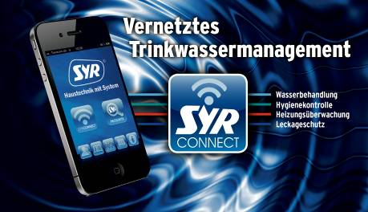

Die Firma SYR Hans Sasserath & Co. KG steht seit 75 Jahren für Qualität und Innovation. Auch auf der ISH 2015 bietet das Korschenbroicher Unternehmen wieder spannende Neuheiten.

Bild: SYR Hans Sasserath GmbH & Co. KG

